МБДОУ – д /с «Сказка» с. Первомайское, Первомайский район

Родительское собрание в старшей группе

«Воспитание основ здорового образа жизни»

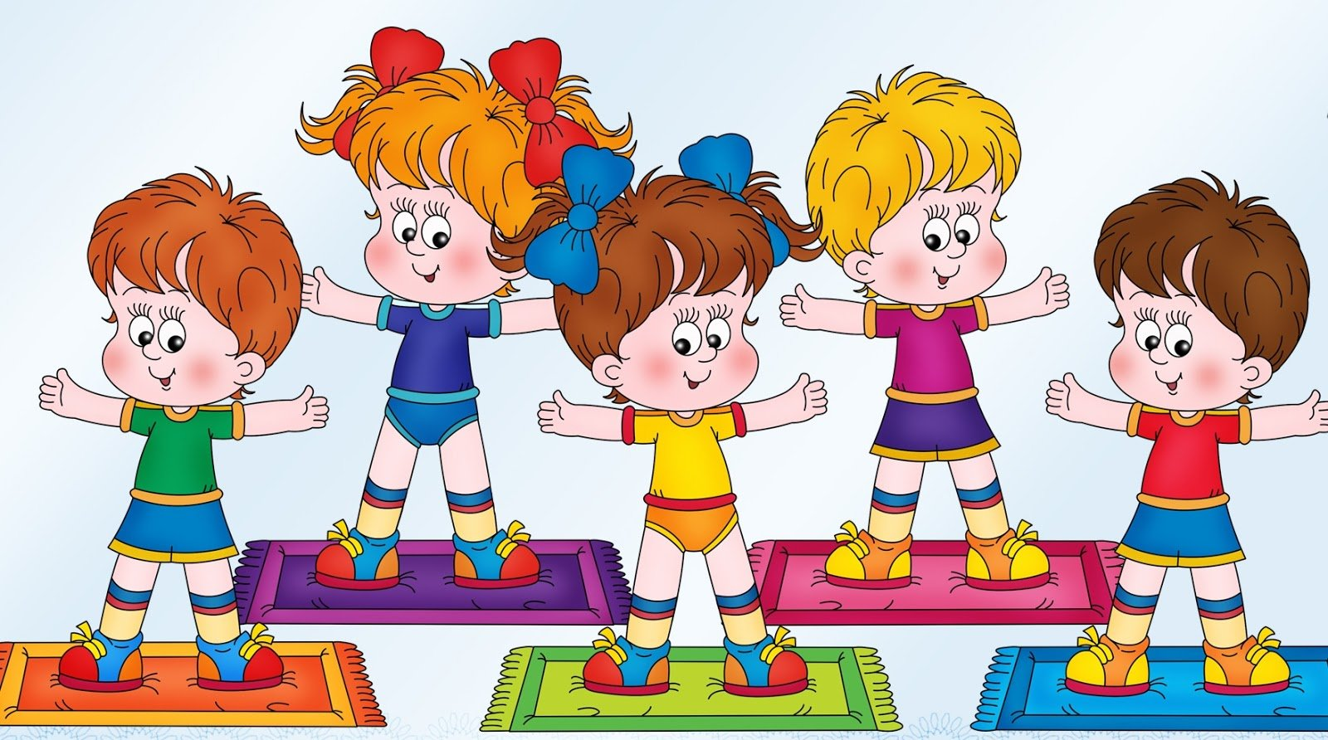

ФИО: Вершинина Л.А.

Должность: воспитатель

2022год

*Цель:* повышение педагогического мастерства родителей по разделу «Здоровый образ жизни»; формирование у родителей ответственности за здоровье детей и свое здоровье, мотивация на здоровый образ жизни.

*Предварительная работа.*

1. Провести анкетирование родителей «Условия здорового образа жизни в семье», которое поможет определить уровень влияния образа жизни семьи на представление ребенка о здоровье.

2. Записать на видео высказывание детей по теме.

3. Подобрать видеоролик «Вредные привычки».

4. Провести анализ заболеваемости детей за период с 01.2021 по 01. 2022г..

5. Подготовить памятку «Основные правила семейного воспитания».

Ход собрания

Человек – совершенство природы. Но для того, чтобы он мог пользоваться благами жизни, наслаждаться и красотой, очень важно иметь здоровье. «Здоровье – не все, но без здоровья – ничто», - говорил мудрый Сократ.

Здоровье детей и их развитие – одна их главных проблем семьи и д/с. Исследованиями ученых установлено, что здоровье человека лишь на 7-8% зависит от успехов здравоохранения и на 50% от образа жизни.

В уставе Всемирной организации здравоохранения говорится, что здоровье – это не только отсутствие болезней или физических дефектов, но и полное физическое, психическое и социальное благополучие.

Дошкольное детство – самый благоприятный период для выработки правильных привычек, которые в сочетании с обучением дошкольников методами совершенствования и сохранения здоровья приведут к положительным результатам. Основы здоровья заложенные в дошкольным возрасте и являются необходимыми фактором благополучной жизни любого человека.

В. А. Сухомлинский писал: «Я не боюсь еще и еще раз повторить: забота о здоровье это важнейший труд взрослого. От жизнерадостности, бодрости детей зависит их духовная жизнь, мировоззрение, умственное развитие, прочность знаний, вера в свои силы. »

Здоровый ребенок, какой он?

(Высказывания родителей)

Обобщение: прежде всего, если он и болеет, то очень редко. Он жизнерадостен; активен; доброжелателен; развит физически, достаточно быстр, ловок и силен; закален, его система терморегуляции хорошо тренирована. Благодаря правильному питанию и регулярным занятиям физкультурой ребенок не имеет лишней массы тела. Это получился, портрет” идеально здорового ребенка.

Вырастить и воспитать ребенка, близкого к такому идеалу – задача вполне посильная.

Как этого добиться? Здоровый образ жизни в семье!

Здоровый образ жизни. Как вы это понимаете?

(высказывание родителей)

Здоровый образ жизни – это деятельность, активность людей, направленная на сохранение и улучшение здоровья.

Предлагаю вам стать участниками игры «Устами младенца», в ходе которой мы с вами выделим компоненты здорового образа жизни.

Внимание! «Детские размышлялки»

1 Рациональный режим

Видеозапись. О чем рассказали дети?

(высказывания родителей)

Режим – это рациональное чередование работы и отдыха. Известный ученый И. Павлов отмечал «Всякая живая работающая система, как и ее отдельные элементы, должна отдыхать, восстанавливаться».

Режим дня для детей – это порядок чередования времени сна, бодрствования, игр, прогулок, питания.

Главной оценкой режима является хорошее самочувствие и нормальное развитие ребенка.

Конкурс «Знаете ли вы режим ребенка в д/с? »

1. Время проведения утр. гимнастики? (8:15 – 8:25)

2. Завтрак (8.25 – 8.50, обед (12:40 – 13:10, полдник (15:25 – 15:35) .

3. Продолжительность занятия? (25минут) (по подгруппам, 2 занятия в день 9:00 – 10:30)

4. Продолжительность дневного сна? (с 13:10 до 15:00, 2 часа)

5. Продолжительность ночного сна ребенка? (10 ч.)

6. Во сколько часов дети ложатся на ночной сон? (21:00)

7. Сколько времени ребенок должен находиться на свежем воздухе? (не менее 4 часов ежедневно)

Первым и лучшим наглядным примером для ребенка является ваша жизнь, ваше поведение и поступки в разных жизненных ситуациях. Так будьте же достойным примером и в вопросах режима: занимайтесь вместе с ребенком утр. гимнастикой, утренним и вечерним туалетом, гуляйте как можно больше на свежем воздухе, питайтесь правильно, по режиму; во время ложитесь спать.

Соблюдение режима дня должно стать устойчивой привычкой ребенка, превратиться в потребность.

2 Гигиена

О чем рассказали дети?

(Высказывание родителей)

Гигиена в переводе с греческого означает «приносящий здоровье». Личная гигиена – включает гигиенические правила для людей любого возраста, от младенческого до преклонного, соблюдение которых способствуют сохранению и укреплению здоровья. Является частью здорового образа жизни. Сюда входят: гигиена тела, гигиена полости рта, гигиена волос, гигиена туалета.

Ребенку иногда сложно объяснить, почему нельзя питаться одним сладким, или, зачем мыть руки, когда они выглядят чистыми. Ему пока хорошо и безо всяких дополнительных усилий. Но с возрастом необходимость некоторых ограничений и умеренной доли дисциплины становится им очевидней, и воспринимается адекватно.

3 Правила питания.

Видеозапись

- О чем рассказали дети?

Рациональное питание - это прежде всего сбалансированное соотношение питательных веществ, при котором главным является не количество, а калорийность блюд, их разнообразие, привлекательный внешний вид.

Рекомендации по питанию

- Принимаем пищу четыре раза в день приблизительно в одно и тоже время.

- Следите за пищевой ценностью употребляемых продуктов.

- Постарайтесь свести к минимизации употребления «вредных продуктов» и полуфабрикатов.

- Пейте больше чистой воды.

- Избегайте калорийных «перекусов», лучше съешьте фрукты

- Учите ребенка правильному поведению за столом и соблюдайте ее сами.

- Создавайте традиции: садится за стол всей семьей в хорошем настроении.

- Соблюдайте сервировку стола.

- Привлекайте ребенка к сервировке стола и готовке. (перебрать крупу, почистить яйцо, перемешать салат)

- Рассказывайте детям, что вы готовите; из чего и как.

- И может быть введете такое правило «Сладкое – по субботам»

Рациональное питание – это разумное питание.

4 Закаливание.

Видеозапись

- О чем рассказали дети?

(высказывание родителей)

Закаливание – воздействие контрастных температур на организм, цель которого – укрепить организм, его иммунную систему.

Закаливание воздухом – это прогулки, до 4 часов в день, даже в ненастную погоду (зимой до -22\*с) ; это ежедневное проветривание помещения с постепенным снижением температуры воздуха от 22С до 18С. Запомните свежий воздух – отличное средство закаливания детского организма!

Закаливания водой оказывает более сильное воздействие на ребенка. Самая доступная процедура – это обливание ног ребенка водой. Температура воды 30\*С с постепенным ее понижением на 2\*С через 2 дня. Температуру доводят до 18-16С. После данной температуры важно насухо вытереть ноги ребенка полотенцем. Приучайте ребенка ходить босиком в помещении и по земле летом в любую погоду. Это самый эффективный метод закаливания. Он укрепляет не только иммунную систему, но и нервную.

Приучайте ребенка полоскать рот и горло водой с комнатной температуры. Это способствует закаливанию носоглотки.

Закаливание солнцем так же важно, как вода и воздух. Начинайте солнечные ванны не ранее чем через 1, 5ч после еды и заканчивайте не позднее чем за 30м. до еды. Голова должна быть защищена от солнечных лучей

Никогда не заставляйте ребенка делать то, что вы сами ни за что не согласились бы выполнить. Помните, что на ребенка большое впечатление производит ваш собственный пример.

Презентация «Малыши – крепыши». (фото детей, редко болеющих)

Награждение родителей

Обмен опытом родителей.

5 Физкультура и спорт.

Видеозапись

О чем рассказали дети?

(высказывания родителей)

Движение - это жизнь. Ничто так не истощает и не ослабляет человека, как продолжительное физическое бездействие.

Физическое воспитание – это не только занятие физкультурой, а целая система организации двигательной активности: утренняя гимнастика, физ. упражнения, занятия по физической культуре, подвижные игры, пешеходные прогулки, пробежки, катание на велосипеде, самокате, санках, упражнения на спортивном комплексе.

Физические воспитание в семье предполагают укрепление здоровья и силы, физическое развитие ребенка.

Физкультура – занятие радостное, в самой своей сути – снимает раздражение, отвлекает от напряженных мыслей.

Совместная зарядка, прогулка за город, туристический поход, семейные подвижные игры и соревнования, помогают более легкому и естественному установлению контакта между старшими и младшими членами семьи.

Как выбрать нужный вид спорта?

Идеально приобщать ребенка к спорту в промежутке между 5-11 годами – в возрасте расцвета физических возможностей. Раньше всего можно заниматься видами спорта требующими ловкости, гибкости и быстроты движений. К ним относятся: фигурное катание, гимнастика, акробатика, плавание. Идеальный вид спорта для девочек – худ. гимнастика. Гармоничному развитию способствует плавание, благотворно влияющее на дыхательную систему, улучшающее осанку и выносливость. Катание на коньках развивает ловкость, равновесие, гибкость, хорошо укрепляет мышцы ног.

Очень важно при выборе вида спорта учитывать индивидуальные особенности физического развития и характера ребенка.

6 Положительные эмоции

Видеозапись

(высказывания родителей)

Мамы и папы, бабушки и дедушки, дети и внуки – семья. Маленький коллектив спаянный любовью, заботой друг о друге, взаимной помощью. Здесь и радость и порой горе – все на всех. В семье все зависит от друг друга. И раздражение, плохое настроение может вылиться в раздражение, плохое настроение всех.

Положительный эмоциональный климат семьи, где преобладают радость, оптимизм, душевность, любовь и нежность, нужен ребенку для его психического здоровья.

То как взрослые реагируют на приходящие в окружающей жизни имеет огромное значение для формирования представления ребенка, который откликается на все приходящие эмоциональными средствами: смехом, гневом, жестикуляцией, мимикой. Ребенок внушаем, склонен к подражанию, он чутко воспринимает и перенимает все эмоциональные реакции. Поэтому, если вам что то не нравится в ребенке, его нравственном облике, вспомните: ребенок в какой то степени является вашим зеркальным отражением.

Созданию спокойной обстановки в семье помогает критичное отношение взрослых к своим действиям, учет их влияния на ребенка.

А часто ли в вашей семье звучат ласковые слова по отношению друг к другу, к детям?

7 Вредные привычки.

Видеоролик о вредных привычках (табак, алкоголь)

Без комментариев

Помните! Ваше здоровье и здоровье детей в ваши руках.

Восточная мудрость гласит:

Если ты думаешь на год вперед – посади семя.

Если ты думаешь на десятилетия вперед – посади дерево.

Если ты думаешь на век вперед – воспитай человека.

Родители первые учителя ребенка.

Дети усваивают образ жизни родителей.

Воспитать ребенка здоровым – это значит с самого раннего детства научить его вести здоровый образ жизни.